Listado de sensores

Grupo: vehículo autónomo

Proyecto coche de bomberos

A 104

**Índice**

* Motor DC
* Servomotor
* Sensor de ultrasonidos
* Sensor de llama
* Sensor de volumen de agua
* Pantalla LCD
* Sensor buzzer

**Motor DC**

El motor de corriente continua (denominado también motor de corriente directa, motor CC o motor DC) es una máquina que convierte la energía eléctrica en mecánica, provocando un movimiento rotatorio, gracias a la acción que se genera del campo magnético. Su revolución depende del voltaje de entrada. Es posible controlar la velocidad y el par de estos motores utilizando técnicas de control de motores DC.

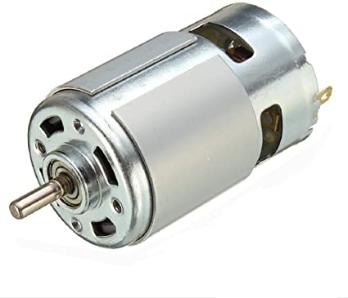

Una gran ventaja de estos motores es que, en la mayoría de los casos, son reversibles; además de su gran capacidad de respuesta, gracias a que cuentan con una gran razón de torque de inercia del rotor. Otra ventaja es la implementación de frenado mecánico, donde la energía generada por el motor se alimenta a un resistor disipador; y el frenado regenerativo, donde la energía generada por el motor retroalimenta al suministro de potencia DC (siendo una aplicación realmente importante cuando se buscan frenados rápidos y eficaces).

Las aplicaciones que le daremos a este dispositivo será la que tendría un motor en un vehículo cualquiera; la de transmitir energía motriz a las ruedas permitiendo su circulación, en este caso inalámbrica. Además, también haremos de nuevo uso de un motor de estas características para bombear el agua del cañón de agua que llevará incorporado.

**Servomotor**

Un servomotor es un tipo especial de motor con características especiales de control de posición. Al hablar de un servomotor se hace referencia a un sistema compuesto por componentes electromecánicos y electrónicos.

Entre los componentes electromecánicos se encuentran un motor DC común y un sistema de engranajes; cuya función principal es la de potenciar el torque de este. El circuito electrónico es el encargado de manejar el movimiento y la posición del motor.

El servomotor, o más bien los servomotores, tendrán funciones principales dentro del proyecto. Estos se programarán para dirigir los movimientos del coche de forma inalámbrica; incluyéndose entre estos tanto la dirección del mismo, como la de la manguera o cañón con el que el dispositivo “apagará los incendios”.

Entre los posibles problemas con los que nos podremos encontrar, por los artículos a los que estamos recurriendo para la realización del proyecto, estarán la sincronización de los movimiento o el ruido que estos generen; mas este último no parece que vaya a ser un gran problema para la aplicación final buscada.

**Sensor de ultrasonido**

El sensor de ultrasonido es un módulo que consta de cuatro pines. Este sensor viene montado en una placa, en la que, a parte de los piezoeléctrico, tiene un circuito de preamplificación y tratamiento de señal. El pin Trigger se comunica con el transductor izquierdo para que envíe pulsos de ultrasonido; mientras que el pin Echo está comunicado al transductor de la derecha, el cual se encarga de recibir el eco del ultrasonido enviado previamente. De acuerdo con el tiempo que tarde la onda en llegar al obstáculo y volver a la membrana de transduction del receptor, se puede calcular la distancia con la ecuación del movimiento rectilíneo uniforme. Los dos últimos pines, 5V y GND, son los de alimentación y tierra del módulo.

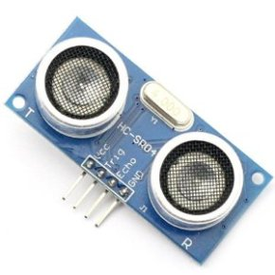

Este módulo lo utilizaremos para el sistema antichoques/evita obstáculos que incluirá el camión. Lo programaremos de tal forma que bloquee el movimiento del vehículo; impidiendo con ello la circulación del mismo hacia esa dirección.

**Sensor de llama**

Durante el proceso creativo, nos percatamos de la posibilidad de mejorar la propuesta de nuestro “camión de bomberos” incorporando algún tipo de sistema capaz de detectar algún fuego cercano. Con dicho fin recopilamos en una lista los distintos sensores que se adaptaban a nuestras necesidades; encontrándose entre estos sensores como el de temperatura, color o llama.

El sensor de temperatura se aparecía como una opción interesante, pues su rango de temperaturas oscila entre los -35/150ºC. Sin embargo, resultó no ser la opción más conveniente, puesto que su rango de alcance de un máximo de 5cm; lo que hubiera sido insuficiente.

La segunda propuesta, la del sensor de color, también fue desechada. Esto se debe a que, tras investigarlo más en profundidad, se mostró de nuevo insuficiente y fuente de ciertas incompatibilidades.

Finalmente, llegamos a la conclusión de que la mejor opción era el sensor de llama. Este sensor es capaz de detectar una llama o una fuente de luz cuya longitud de onda se encuentre en un rango entre los 760/1100 nm. Además, su alcance máximo es de unos 80 cm; situándose finalmente como la mejor de las tres opciones barajadas; y cumpliendo en gran medida las funcionalidades que buscábamos para nuestro camión de bomberos.

El sensor de llama quedará localizado en la parte alta del camión; pues hemos coincidido que será este el punto más funcional. El propósito que buscamos con dicho dispositivo es que una vez accionado, este accionará una sirena y luces de “emergencia” que informarán del supuesto incendio.

**Sensor de volumen de agua**

Se trata de un sensor capaz de medir la altura a la que se encuentra el agua en un recipiente. Se programará de tal forma que dependiendo de a que nivel se encuentre el agua dentro del depósito, en una pantalla aparecerá una barra q representará el nivel de agua.

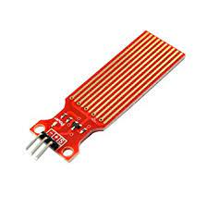

Como se puede apreciar en la imagen, las franjas blancas son copaces de detectar el agua, de modo que se coloca verticalmente en el recipiente de agua y dependiendo de a que altura de las franjas blancas se encuentre el agua , en la pantalla aparecera la cantidad correspondiente de agua.

**Módulo de pantalla LCD**

El módulo de pantalla LCD es componente encargado de convertir las señales eléctricas de la placa en información visual fácilmente entendible por los seres humanos. LCD es el acrónimo de Liquid Crystal Display (en español Pantalla de Cristal Líquido). Este módulo está compuesto por pantalla con retroiluminación LED capaz de mostrar dos filas con hasta 16 caracteres en cada una.

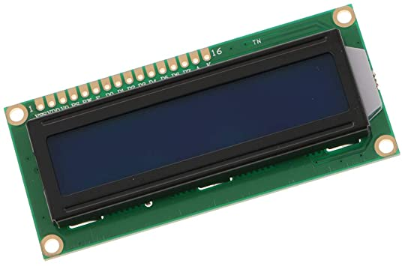

Por el momento, la función principal que le asignaremos a este componente será de la de informar del nivel del deposito de agua del camión.

Este módulo se encontrará en el propio vehículo; mas su posición en el mismo está por determinar.

**Sensor buzzer**

Un zumbador, buzzer en ingles, es un pequeño [transductor](https://www.ingmecafenix.com/electricidad-industrial/instrumentacion-conceptos-basicos/) capaz de convertir la energía eléctrica en sonido. El funcionamiento de estos se basa en el efecto piezoeléctrico de los materiales, de tal manera que cuando aplicamos un voltaje, el volumen del material cambia ligeramente. Los zumbadores están construidos con dos pequeñas placas: una metálica y una cerámica. Estas aprovechan el efecto ya descrito; mas solo generan un “click”, ya que los materiales cambiaron de forma, pero no regresan a su estado natural hasta que se les quita el voltaje. Para que se pueda emitir un sonido continuo las placas necesitan vibrar constantemente. Para eso llevan instalado un oscilador que hace que los materiales cambien de estado una y otra vez; pudiendo así  cambiar miles de veces para poder alcanzar un audio perceptible.

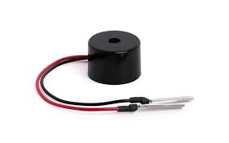

El dispositivo buzzer tendrá en este proyecto dos funcionalidades. La primera será de avisador del supuesto incendio, dado que estará conectado al módulo de llama, ya descrito. La segunda, también relacionado con la primera en lo que se refiere a “informar” será como aviso de la proximidad de un objeto que impide la normal circulación del vehículo.